
2007-08-13

Öppet brev till Banverkets
Generaldirektör Per-Olof Granbom
Jussi Björlings väg 2
781 85 Borlänge

Bygg ut hela Västkustbanan
I rapporten ”Järnvägens bidrag till samhällsutvecklingen – inriktningsunderlag 2010 -2019”, som du och ditt verk överlämnat till regeringen, framförs många kloka argument för en kraftfull satsning på järnväg. Till exempel att ett godståg klarar lika mycket last som 30 långtradare. Att ett persontåg motsvarar sex bussar eller nästan 140 bilar. Att en dubbelspårig järnväg har samma kapacitet som 18 körfält på väg.
Vi ser dina ord, men saknar din handling
Beslutet att bygga ut Västkustbanan togs, som du säkert minns, av riksdagen 1992/93. Det är därför överraskande att finna att Banverket i sitt inriktningsunderlag för tiden 2010-2019 inte orkat med att fullfölja beslutet i hela dess sträckning.

Västkustbanan kräver en helhetslösning. Utan en sådan minskar värdet av alla de stora investeringar, exempelvis tunneln genom Hallandsåsen, som gjorts och föreslås för banan. En lång rad goda skäl talar för att hela Västkustbanan ska byggas ut med dubbelspår. Banverket utvecklar flera av dem i sin rapport.
· Dubbelspår på Västkustbanan underlättar arbetskraftens rörlighet längs västkustens tillväxtregioner. Det skapar sysselsättning och bidrar till regionförstoring i Sydsverige.
· Den senaste tidens kraftfulla ökning av tågresorna i Skåne, som drivs av den positiva konjunkturen och accelererande Öresundsintegration, kräver en modern banstandard.

· Västkustbanan är en miljölösning som fullt utbyggd utgör ett alternativ till E6:an. Eller som du själv skriver i er rapport angående nivån plus 50 procent; ”Om vi ska ta ett avgörande steg mot ett klimatsmart transportsystem bedömer Banverket att denna nivå är den enda realistiska.” Det är en bedömning som Region Skåne och Helsingborgs stad delar.
Från Region Skånes sida har vi funnit att 150 procents ramen bäst speglar en rimlig ambitionsnivå. Kostnadsutvecklingen har inneburit att den lägre nivån på 125 procent närmast får sägas innebära en oförändrad ram för infrastrukturinvesteringar i Sverige, vilket vi bedömer som helt otillräckligt.
Bland de utbyggnadsprojekt i befintligt järnvägssystem som vi från Region Skåne ser som mest angelägna återfinns sträckan Helsingborg - Maria, en del av den sträcka som i er rapport kallas ”ett av landets mest belastade enkelspår”.
I ditt förord i rapporten till regeringen säger du att samarbetet med regionerna Skåne och Västra Götaland har varit mycket givande och att Banverket i huvudsak inte gör några andra prioriteringar än de vi gör. Det hade då varit naturligt att dubbelspår på hela Västkustbanan återfunnits i er 150 procents nivå, inte minst mot bakgrund av att du själv har undertecknat en överenskommelse mellan Banverket och Helsingborgs stad om att genomföra en förstudie av den aktuella sträckan Helsingborg - Maria.
Den av dig personligen undertecknade överenskommelsen med Helsingborgs stad, som Region Skåne fullt ut står bakom, gäller väl också för dig här och nu och inte om två decennier?
I det remissarbete som nu förestår är det vår övertygelse att också du och ditt verk ska inse vikten av att riksdagen slutligen fullföljer sitt beslut från början av 90-talet och att vi kan se fram emot ett färdigställt dubbelspår på hela Västkustbanan åtminstone 30 år efter det första riksdagsbeslutet.
Kristianstad och Helsingborg som ovan
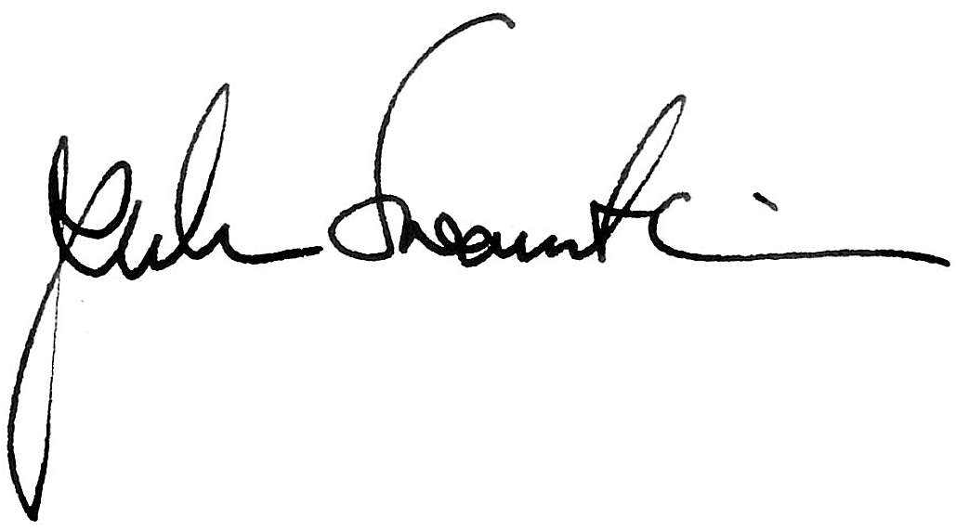
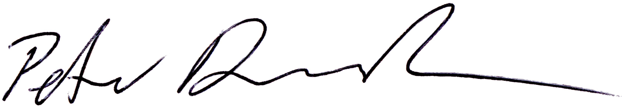
Jerker Swanstein
Regionstyrelsens ordförande
Region Skåne
Peter Danielsson
Kommunstyrelsens ordförande
Helsingborgs Stad

